Validation W3C de scripts PHP

Dans Firefox, il faut installer HTML validator dans le navigateur chrome ou firefox : vous pouvez le télécharger sur https://www.gueury.com/mozilla/download.html

Ensuite en faisant CTRL+SHIFT + I, on accède à la console des outils de développement.

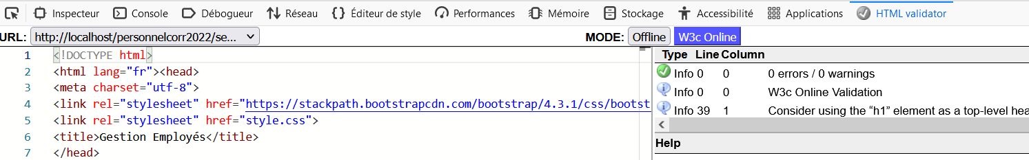

Cliquez sur l'onglet HTML Validator, puis sur le bouton W3C online. Les erreurs sont indiquées dans la partie droite de la fenêtre.

